Справка о реализации УМК террористической направленности
№ п/п | Наименование УМК | Темы | Классы | Примечание
1. | Обществознание | Отрасли права  (Уголовное право) | 9 класс
2. | Обществознание | Антисоциальные группы. Особая опасность криминальных групп. | 10 класс
3. | Обществознание | Политический конфликт | 11 класс
4. | Право | Понятие и виды правонарушений. Причины правонарушений. | 10 класс
4. | Право | Преступление как наиболее тяжкий вид правонарушения | 10 класс
5. | Право | Уголовное право | 11 класс
6. | История России | Революционное народничество второй половины 60-х начала 80-х гг. XIX в. | 8 класс
7. | История России | На фронтах Гражданской войны | 9 класс
8. | История России | Красный террор | 10 класс
9. | История России | Политические и социально-экономические итоги Гражданской войны в России | 11 класс

Справка о правовом просвещении учащихся МБОУ СОШ № 3
№ п/п | Наименование мероприятия | Дата проведения | Классы | Примечание
1. | Викторина по праву  «Аукцион знаний» | 18 октября | 9б и 11 классы | 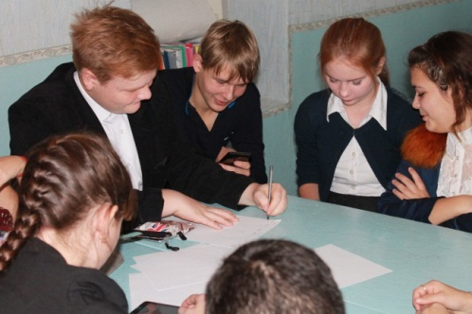
 |  |  |  | 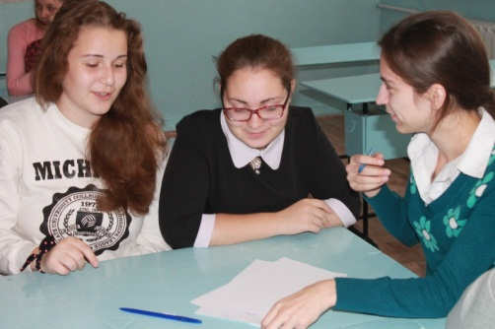
2. | «Дня правовой помощи несовершеннолетним и их родителям» | 18 ноября | 8-11 | 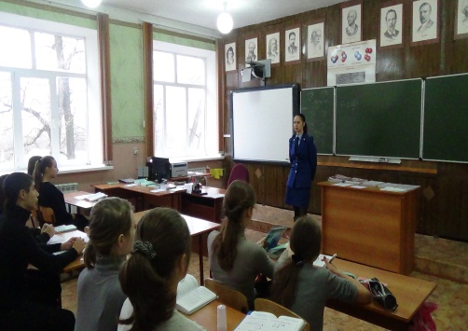
 |  |  |  | 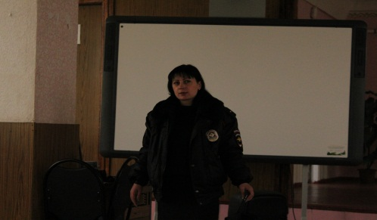
3. | Классный час  Международный  день ребенка | 20 ноября | 5 б | Сценарий прилагается

